Структуры данных в картинках. LinkedHashMap

**4 min**

**261K**

[Java*](https://habr.com/en/hub/java/)

Привет Хабрачеловеки!  
  
После затяжной паузы, я попробую продолжить визуализировать структуры данных в Java. В предыдущих статьях были замечены: [ArrayList](http://habrahabr.ru/blogs/java/128269/), [LinkedList](http://habrahabr.ru/blogs/java/127864/), [HashMap](http://habrahabr.ru/post/128017/). Сегодня заглянем внутрь к LinkedHashMap.  
  
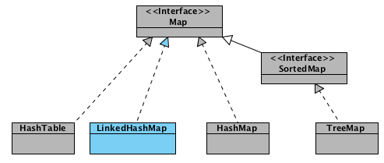  
  
*Из названия можно догадаться что данная структура является симбиозом связанных списков и хэш-мапов. Действительно, LinkedHashMap расширяет класс HashMap и реализует интерфейс Map, но что же в нем такого от связанных списков? Давайте будем разбираться.*

Создание объекта

Map<Integer, String> linkedHashMap = **new** LinkedHashMap<Integer, String>();

Footprint{Objects=3, References=26, Primitives=[int x 4, float, boolean]}  
size: 160 bytes  
  
Только что созданный объект **linkedHashMap**, помимо свойств унаследованных от **HashMap** (такие как table, loadFactor, threshold, size, entrySet и т.п.), так же содержит два доп. свойства:

* **header** — «голова» двусвязного списка. При инициализации указывает сам на себя;
* **accessOrder** — указывает каким образом будет осуществляться доступ к элементам при использовании итератора. При значении **true** — по порядку последнего доступа (об этом в [конце](https://habr.com/en/articles/129037/#accessOrderTrue) статьи). При значении **false** доступ осуществляется в том порядке, в каком элементы были вставлены.

Конструкторы класса **LinkedHashMap** достаточно скучные, вся их работа сводится к вызову конструктора родительского класса и установке значения свойству **accessOrder**. А вот инициализация свойства **header** происходит в переопределенном методе **init()** (*теперь становится понятно для чего в конструкторах класса****HashMap****присутствует вызов этой, ничегонеделающей функции*).

**void** **init**()

{

header = **new** Entry<K,V>(-1, **null**, **null**, **null**);

header.before = header.after = header;

}

Новый объект создан, свойства проинициализированы, можно переходить к добавлению элементов.  
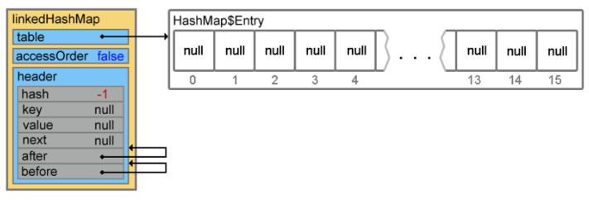

Добавление элементов

linkedHashMap.put(1, "obj1");

Footprint{Objects=7, References=32, Primitives=[char x 4, int x 9, float, boolean]}  
size: 256 bytes  
  
При добавлении элемента, первым вызывается метод **createEntry(hash, key, value, bucketIndex)** (по цепочке **put()** -> **addEntry()** -> **createEntry()**)

**void** **createEntry**(**int** hash, K key, V value, **int** bucketIndex)

{

HashMap.Entry<K,V> old = table[bucketIndex];

Entry<K,V> e = **new** Entry<K,V>(hash, key, value, old);

table[bucketIndex] = e;

e.addBefore(header);

size++;

}

первые три строки добавляют элемент (при коллизиях добавление произойдет в начало цепочки, далее мы это увидим)  
  
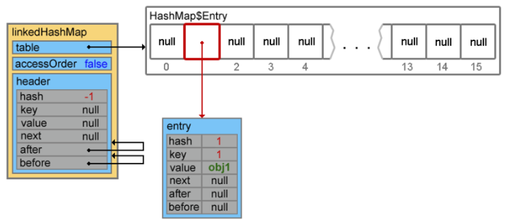  
  
четвертая строка переопределяет ссылки двусвязного списка  
  
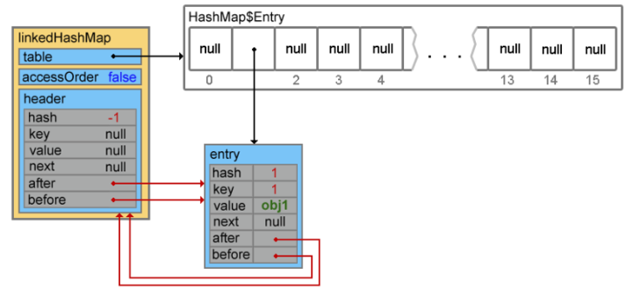  
  
Всё что дальше происходит в методе **addEntry()** либо не представляет «функционального интереса»[1](https://habr.com/en/articles/129037/#1) либо повторяет функционал родительского класса.  
  
Добавим еще парочку элементов

linkedHashMap.put(15, "obj15");

Footprint{Objects=11, References=38, Primitives=[float, boolean, char x 9, int x 14]}  
size: 352 bytes  
  
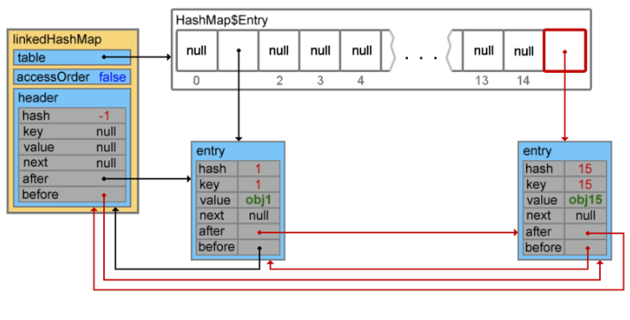

linkedHashMap.put(4, "obj4");

Footprint{Objects=11, References=38, Primitives=[float, boolean, char x 9, int x 14]}  
size: 448 bytes  
  
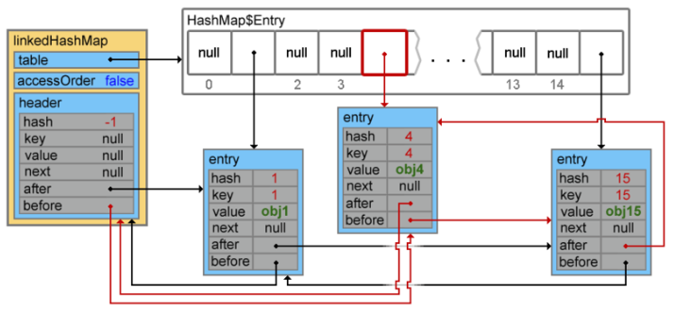  
  
При добавлении следующего элемента происходит коллизия, и элементы с ключами 4 и 38 образуют цепочку

linkedHashMap.put(38, "obj38");

Footprint{Objects=20, References=51, Primitives=[float, boolean, char x 18, int x 24]}  
size: 560 bytes  
  
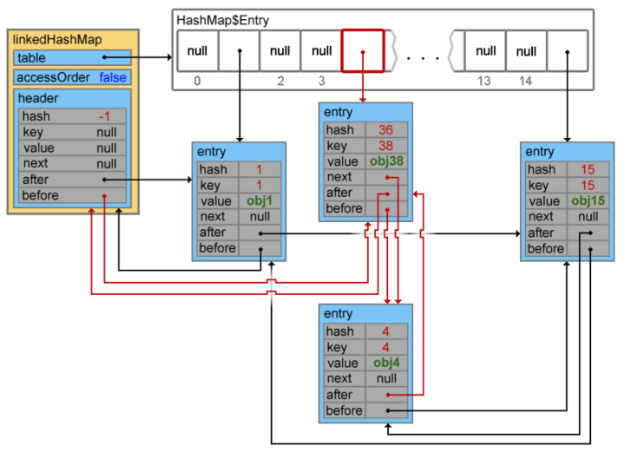  
  
Обращаю ваше внимание, что в случае повторной вставки элемента (элемент с таким ключом уже существует) порядок доступа к элементам не изменится.

accessOrder == true

А теперь давайте рассмотрим пример когда свойство **accessOrder** имеет значение **true**. В такой ситуации поведение **LinkedHashMap** меняется и при вызовах методов **get()** и **put()** порядок элементов будет изменен — элемент к которому обращаемся будет помещен в конец.

Map<Integer, String> linkedHashMap = **new** LinkedHashMap<Integer, String>(15, 0.75f, **true**) {{

put(1, "obj1");

put(15, "obj15");

put(4, "obj4");

put(38, "obj38");

}};

// {1=obj1, 15=obj15, 4=obj4, 38=obj38}

linkedHashMap.get(1); // or linkedHashMap.put(1, "Object1");

// {15=obj15, 4=obj4, 38=obj38, 1=obj1}

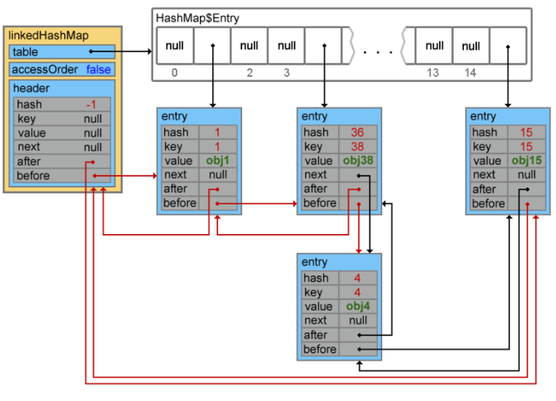

Итераторы

Всё достаточно банально:

// 1.

Iterator<Entry<Integer, String>> itr1 = linkedHashMap.entrySet().iterator();

**while** (itr1.hasNext()) {

Entry<Integer, String> entry = itr1.next();

System.out.println(entry.getKey() + " = " + entry.getValue());

}

// 2.

Iterator<Integer> itr2 = linkedHashMap.keySet().iterator();

**while**(itr2.hasNext())

System.out.println(itr2.next());

// 3.

Iterator<String> itr3 = linkedHashMap.values().iterator();

**while** (itr3.hasNext())

System.out.println(itr3.next());

Ну и не забывайте про fail-fast. Коли уж начали перебор элементов — не изменяйте содержимое или заранее позаботьтесь о синхронизации.

Вместо итогов

Данная структура может слегка уступать по производительности родительскому **HashMap**, при этом время выполнения операций **add(), contains(), remove()** остается константой — O(1). Понадобится чуть больше места в памяти для хранения элементов и их связей, но это совсем небольшая плата за дополнительные фишечки.  
  
Вообще, из-за того что всю основную работу на себя берет родительский класс, серьезных отличий в реализации **HashMap** и **LinkedHashMap** не много. Можно упомянуть о парочке мелких:

* Методы **transfer()** и **containsValue()** устроены чуть проще из-за наличия двунаправленной связи между элементами;
* В классе **LinkedHashMap.Entry** реализованы методы **recordRemoval()** и **recordAccess()** (тот самый, который помещает элемент в конец при **accessOrder = true**). В **HashMap** оба этих метода пустые.